Учебно-методическое обеспечение лабораторных и практических работ: требования, структура, алгоритм разработки

Лабораторные и практические работы составляют важную и обязательную часть теоретического и практического обучения .Эффективная организация вышеперечисленных форм учебной деятельности в преподавании учебных дисциплин (УД) и профессиональных модулей (ПМ) способствует формированию требуемых результатов обучения - профессиональных и общих компетенций, основанных на практическом опыте, умениях, знаниях.
Выполнение студентами лабораторных и практических работ направлено на достижение следующих целей:
- обобщение, систематизация, углубление, закрепление полученных теоретических знаний;
- формирование умений, получение первоначального практического опыта по выполнению профессиональных задач в соответствии с требованиями к результатам освоения дисциплины, профессионального модуля. Освоенные на практических и лабораторных занятиях умения в совокупности с усвоенными знаниями и полученным практическим опытом при прохождении учебной и производственной практики формируют профессиональные компетенции;
- совершенствование умений применять полученные знания на практике, реализация единства интеллектуальной и практической деятельности;
- выработка при решении поставленных задач таких профессионально значимых качеств, как творческая инициатива, самостоятельность, ответственность, способность работать в команде и брать на себя ответственность за работу всех членов команды, способность к саморазвитию и самореализации, которые соответствуют общим компетенциям..
В соответствии с образовательная программа по профессии или специальности «должна обеспечиваться учебно-методической документацией по всем дисциплинам, междисциплинарным курсам и профессиональным модулям»
Отсутствует современная нормативная база, регламентирующая планирование, организацию и проведение лабораторных работ, практических занятий .
«. По каждой лабораторной работе и практическому занятию образовательным учреждением должны быть разработаны и утверждены методические указания по их проведению.
4.1. Структура оформления лабораторных работ и практических занятий определяется предметными комиссиями».
Таким образом, требования к оформлению методических рекомендаций (указаний) и отчетов по практическим и лабораторным работам студентов для комиссии гуманитарных дисциплин и дисциплин профессионального цикла могут отличаться.
Разница в формулировке названия методического обеспечения проведения лабораторных, практических работ студентов - указания или рекомендации, состоит в обязательности практического применения их требований. Так, требования методических указаний, являются максимально конкретными и обязательными к выполнению. Положения методических рекомендаций носят более общий характер.
При планировании состава и содержания лабораторных работ и практических занятий следует исходить из того, что лабораторные работы и практические занятия имеют разные ведущие дидактические цели:
- Ведущей дидактической целью лабораторных работ является экспериментальное подтверждение и проверка существенных теоретических положений (законов, зависимостей).
- Ведущей дидактической целью практических занятий является формирование умений и приобретение практического опыта, направленных на формирование профессиональных компетенций (способности выполнять определенные действия, операции, необходимые в профессиональной деятельности) или общих компетенций (общие компетенции необходимы для успешной деятельности как в профессиональной, так и во внепрофессиональной сферах).
Содержание лабораторных работ и практических занятий формируется, исходя из ведущей дидактической цели и требований к результатам обучения:
- Содержанием лабораторных работ могут быть экспериментальная проверка формул, методик расчета, установление и подтверждение закономерностей, ознакомление с методиками проведения экспериментов, установление свойств веществ, их качественных и количественных характеристик, наблюдение развития явлений, процессов и др. В ходе выполнения заданий у студентов формируются практические умения и навыки обращения с различными приборами, установками, лабораторным оборудованием, аппаратурой, которые могут составлять часть профессиональной практической подготовки, а также исследовательские умения (наблюдать, сравнивать, анализировать, устанавливать зависимости, делать выводы и обобщения, самостоятельно вести исследование, оформлять результаты).
- Содержанием практических занятий являются решение разного рода задач, в том числе профессиональных (анализ производственных ситуаций, решение ситуационных производственных задач, выполнение профессиональных функций в деловых играх и т.п.), выполнение вычислений, расчетов, чертежей, работа с измерительными приборами, оборудованием, аппаратурой, работа с нормативными документами, инструктивными материалами, справочниками, составление проектной, плановой и другой технической и специальной документации и другое.
В совокупности лабораторные работы и практические занятия по УД должны охватывать весь круг умений..
Состав заданий для лабораторной работы или практического занятия должен быть спланирован с расчетом, чтобы за отведенное время они могли быть выполнены качественно большинством студентов.
Лабораторная работа как вид учебного занятия должна проводиться в специально оборудованных учебных лабораториях. Практическое занятие должно проводиться в учебных кабинетах или специально оборудованных помещениях (мастерских, полигонах и т.п.).
Необходимыми структурными элементами лабораторной работы или практического занятия, помимо самостоятельной деятельности студентов, являются инструктаж, проводимый преподавателем, а также анализ и оценка результатов выполненных работ и степени овладения студентами запланированных умений.
Лабораторные работы и практические занятия могут носить репродуктивный, частично - поисковый и поисковый характер.
Работы, носящие репродуктивный характер, отличаются тем, что при их проведении студенты пользуются подробными инструкциями, в которых указаны: цель работы, пояснения (теория, основные характеристики), оборудование, аппаратура, материалы и их характеристики, порядок выполнения работы, таблицы, выводы (без формулировки), контрольные вопросы, учебная и специальная литература.
Работы, носящие частично - поисковый характер, отличаются тем, что при их проведении студенты не пользуются подробными инструкциями, им не дан порядок выполнения необходимых действий, и требуют от студентов самостоятельного подбора оборудования, выбора способов выполнения работы в инструктивной и справочной литературы и др.
Работы, носящие поисковый характер, характеризуются тем, что студенты должны решить новую для них проблему, опираясь на имеющиеся у них теоретические знания.
При планировании лабораторных работ и практических занятий необходимо находить оптимальное соотношение репродуктивных, частично - поисковых и поисковых работ, чтобы обеспечить высокий уровень интеллектуальной деятельности.
Формы организации студентов на лабораторных работах и практических занятиях: фронтальная, групповая и индивидуальная.
При фронтальной форме организации занятий все студенты выполняют одновременно одну и ту же работу.
При групповой форме организации занятий одна и та же работа выполняется бригадами по 2 - 5 человек.
При индивидуальной форме организации занятий каждый студент выполняет индивидуальное задание.
Оценки за выполнение лабораторных работ и практических занятий могут выставляться по пятибалльной системе или в форме зачета и учитываться как показатели текущей успеваемости студентов.
Авторами данной статьи предлагается следующая структура методических указаний по выполнению лабораторных и практических работ:
- Титульный лист.
- Содержание.
- Введение. Введение отражает: цели проведения лабораторных (практических) работ; результаты обучения, формируемые при выполнении работ (знания, умения, практический опыт, компетенции); описание общей структуры методических рекомендаций по выполнению работы; объем времени на выполнение каждой работы, согласно учебного плана и рабочей программы дисциплины или модуля.
- Общие требования для студентов по выполнению работы и оформлению отчета; критерии оценивания работ.
- Требования к технике безопасности при выполнении работ. Требования к технике безопасности могут отсутствовать для практических работ, проводимых в аудитории без использования специального оборудования (например, расчетные работы, работы с технической, справочной литературой и другие).
- Описание лабораторных (практических) работ. Для каждой работы указывается:
  - номер и название работы;
  - цель работы;
  - используемое оборудование;
  - порядок выполнения работы;
  - теоретическая часть (общие теоретические сведения по работе, порядок работы с оборудованием, методика выполнения лабораторных исследований или расчетов и другое);
  - требования к содержанию отчета по работе (перечисление расчетов, таблиц, схем, которые требуется привести в отчете, содержание выводов по работе);
  - контрольные вопросы или задания для самопроверки качества освоенных результатов обучения и подготовки к защите работы.
- Приложения (индивидуальные задания на работу, справочный материал).
- Список используемой литературы.
Алгоритм разработки методических указаний по выполнению лабораторных и практических работ представлен на рисунке 1.
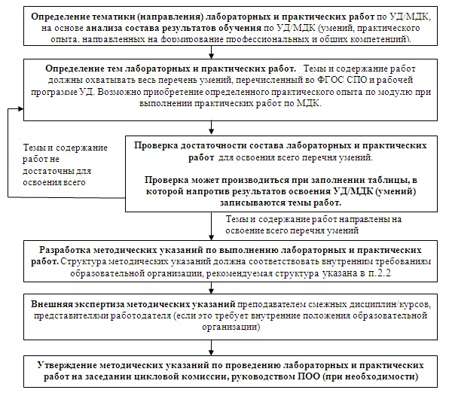
Рисунок 1 - Алгоритм разработки методических указаний по выполнению лабораторных и практических работ по УД/МДК
Первым шагом является анализ результатов обучения (умений, практического опыта и компетенций). Знания могут приобретаться и на лекционных, семинарских занятиях, а умения только при самостоятельном выполнении лабораторных и практических работ, самостоятельной работы студентов.
Основная задача охватить лабораторными и практическими работами весь перечень умений
При выполнении практических работ по типу профессионального модуля возможно приобретение студентами отдельных видов практического опыта (приобретение полного перечня практического опыта является главной задачей при прохождении практики по модулю). Например: практический опыт расчета каких либо параметров или величин, практический опыт пользования нормативной документацией и т.д.

